ОСТОРОЖНО!!! Гололёд!!! МБОУ СОШ с.Большой Труев
В МБОУ СОШ с.Большой Труев проходят классные часы и минутки безопасности «ОСТОРОЖНО!!! Гололёд!!!». Целью мероприятий является: дать знания о том, что гололед и сосульки могут быть опасны для человека; учить уберечься от сосулек зимой, подчиняться правилам безопасности, уметь предвидеть опасность.
Гололедица – это лед или слой снега, утрамбованный до твердого состояния и образующий скользкую поверхность. Гололедица возникает там, где перед заморозками стояла вода, или там, где из-за движения транспорта либо большого количества пешеходов выпавший снег уплотняется. Чаще всего это происходит на проезжей части дорог и тротуарах. По статистике, около 40% всех ДТП в зимнее время вызвано гололедом и снегопадом. Основное условие движения для водителей – осмотрительность, низкая скорость и исключительная осторожность. Пешехода при гололеде подстерегают две опасности – поскользнуться и упасть или попасть под машину. С наступлением холодов растет количество уличных травм: ушибы, вывихи и переломы. По данным медиков, в такие дни количество пострадавших увеличивается в 2 раза.
Примите меры для снижения вероятности получения травмы. Подготовьте малоскользящую обувь, прикрепите на каблуки металлические набойки или поролон, а на сухую подошву наклейте лейкопластырь, можете натереть подошвы песком (наждачной бумагой).
Измаилова Т.Р., зам.директора по ВР

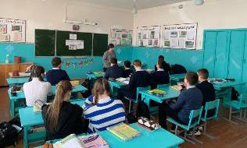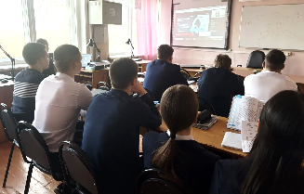
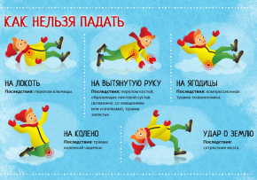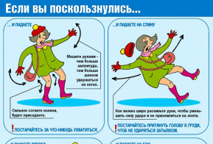
Как действовать во время гололеда (гололедицы)
Передвигайтесь осторожно, не торопясь, наступая на всю подошву. При этом ноги должны быть слегка расслаблены, руки свободны. Пожилым людям рекомендуется использовать трость с резиновым наконечником или специальную палку с заостренными шипами. Если вы поскользнулись, присядьте, чтобы снизить высоту падения. В момент падения постарайтесь сгруппироваться, и, перекатившись, смягчить удар о землю.
Гололед зачастую сопровождается обледенением. В этом случае особое внимание обращайте на провода линий электропередач. Если вы увидели оборванные провода, сообщите администрации населенного пункта о месте обрыва.
Чтобы уменьшить вероятность падения, необходимо соблюдать следующие правила поведения при гололеде:
- Подберите нескользящую обувь с подошвой на микропористой основе, отказавшись от высоких каблуков.
- Смотрите себе под ноги, старайтесь обходить опасные места. Если ледяную "лужу" обойти невозможно, то передвигайтесь по ней, как лыжник, небольшими скользящими шажками.
- Будьте предельно внимательны на проезжей части дороги: не торопитесь и, тем более, не бегите.
- Старайтесь обходить все места с наклонной поверхностью.
- Наступать следует на всю подошву, ноги слегка расслабить в коленях.
- Руки по возможности должны быть свободны, старайтесь не носить тяжелые сумки, не держите руки в карманах — это увеличивает вероятность падения.
- Пожилым людям рекомендуется использовать трость с резиновым наконечником или специальную палку с заостренными шипами.
Если Вы поскользнулись, присядьте, чтобы снизить высоту падения. В момент падения постарайтесь сгруппироваться, и, перекатившись, смягчить удар о землю. Не пытайтесь спасти вещи, которые несёте в руках. Не торопитесь подняться, осмотрите себя, нет ли травм, попросите прохожих людей помочь Вам.
Помните: особенно опасны падения на спину, вверх лицом, так как может случиться сотрясение мозга. При получении травмы обязательно обратитесь к врачу за оказанием медицинской помощи.
ПАМЯТКА АВТОЛЮБИТЕЛЯМ: КАК УПРАВЛЯТЬ АВТОМОБИЛЕМ В ГОЛОЛЕД
Для того, чтобы не стать участником аварии зимой, водителям необходимо быть особенно осторожными. Главный зимний совет — снизьте в два-три раза интенсивность ваших разгонов, торможений и поворотов, и тогда проблем на скользкой дороге не будет.
Следует быть особенно аккуратным при нажатии на педаль тормоза в гололед. При управлении автомобилем, оснащённым системой АБС, компьютер сообщит вам, что следует разблокировать колёса, если при движении по льду произошла их блокировка. Однако, не следует возлагать большие надежды на электронику, лучше справляться своими силами.
Нажим на педаль должен происходить прерывисто, тогда и автомобилем можно управлять уверенно. Если профессионал, управляя машиной, тормозит прерывисто, этого можно и не заметить. Работать педалью тормоза следует быстро, на грани блокировки колёс, однако не следует чересчур увлекаться этим приёмом. Некоторые водители, которые уже имеют стаж управления автомобилем, отключают АБС в гололедицу. Делать этого всё-таки не следует, можно и ошибиться при торможении.
В гололед принято применять торможение двигателем, не выключая зажигание и передачу. Это следует делать таким образом: а) сбрасываем подачу топлива, не выключая сцепления, б) выжимаем сцепление, включаем низшую передачу, в) снова включаем сцепление. Двигатель увеличит обороты и скорость автомобиля будет постепенно уменьшаться. При этом можно плавно нажать на педаль тормоза. Такое общее торможение довольно удобно. При управлении полноприводным автомобилем, торможение обеими способами даёт почти одинаковые результаты.
Однако, если тормозить на льду обеими способами одновременно, то скорость автомобиля не особо снизится. Большинство водителей при торможении на льду всё-таки отдают предпочтение торможению двигателем.
Важно: ездить по глубокому снегу необходимо без остановок и переключения передач. Если застрянете в снегу, не допускайте, чтобы колёса длительное время буксовали. Маневрировать на льду возможно, но очень аккуратно, не совершая резких движений. Всякое резкое маневрирование, особенно вне наезженной колеи на дороге, грозит тем, что машину может начать крутить. Возникнет аварийная ситуация, которая в условиях городского движения нередко приводит к серьёзным ДТП. Правило гласит, что на дороге, покрытой наледью, расстояние между автомобилями должно соответствовать скорости автомобиля, умноженной на два. Соблюдайте дистанцию! Выбирая скорость, не забывайте, что на снегу тормозной путь увеличивается почти втрое. Возле остановок общественного транспорта и перед светофорами от частых торможений образуются наледи, будьте здесь особенно осторожны. Следуя этим простым советам, вы сможете обезопасить своё передвижение на автомобиле в гололёд.

